RELATÓRIO DO TESTE

Consulta de PIMS - Gestor de Compras – Cenário 1: Preenchimento completo e salvamento

Data do teste: 07/10/2025 14:21:09

🚀 Iniciando teste de Consulta de PIMS

🔄 Acessando sistema...

✅ Acessando sistema realizada com sucesso.

Screenshot: acessando sistema

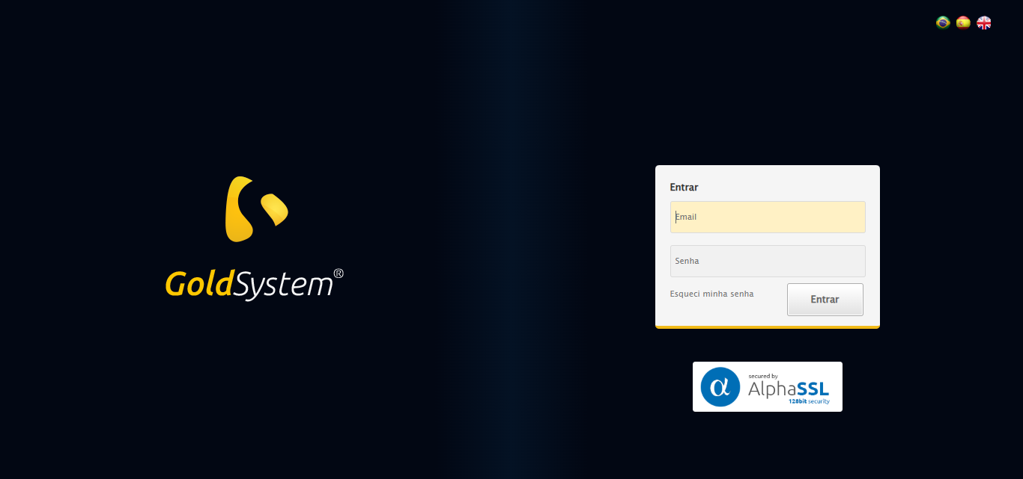

🔄 Realizando login...

✅ Realizando login realizada com sucesso.

Screenshot: realizando login

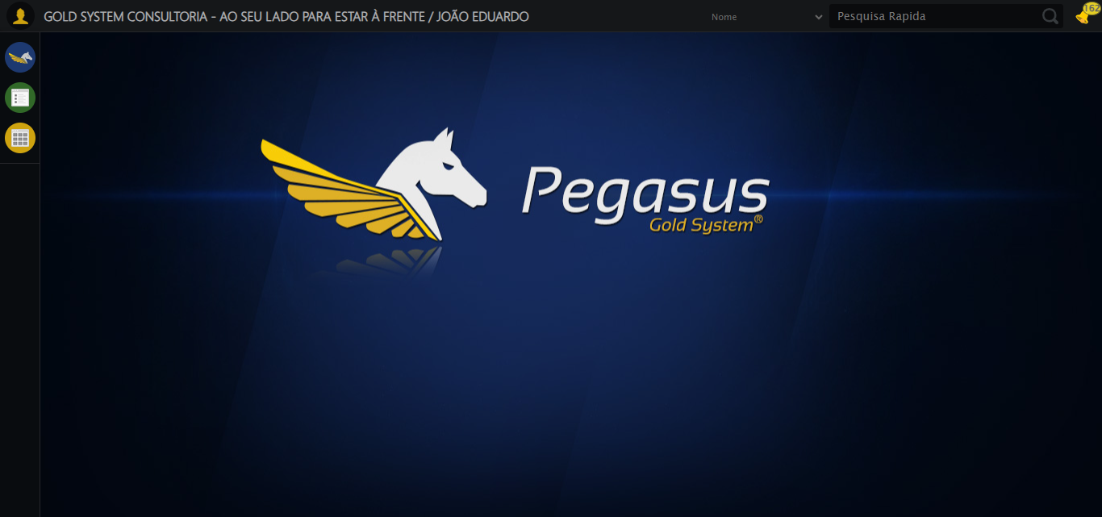

🔄 Ajustando zoom e abrindo menu...

🔍 Zoom ajustado para 90%.

✅ Ajustando zoom e abrindo menu realizada com sucesso.

Screenshot: ajustando zoom e abrindo menu

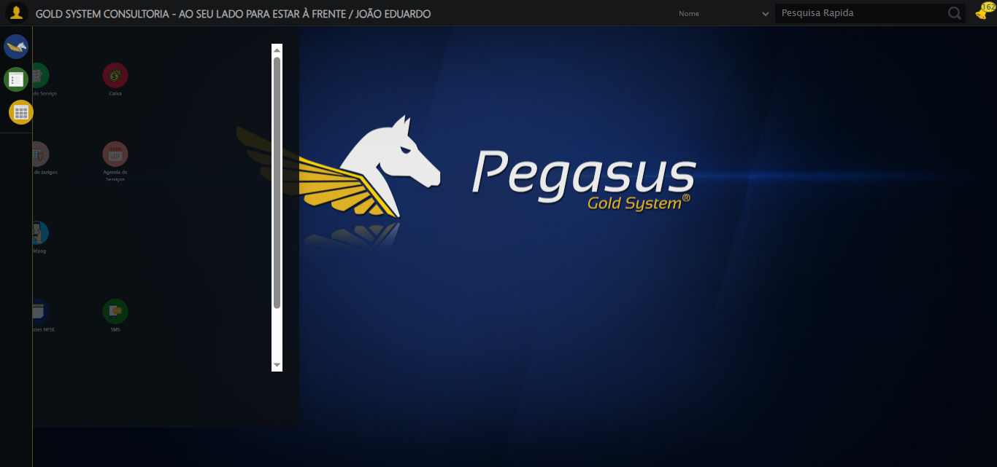

🔄 Acessando Gestor de Compras...

✅ Acessando Gestor de Compras realizada com sucesso.

Screenshot: acessando gestor de compras

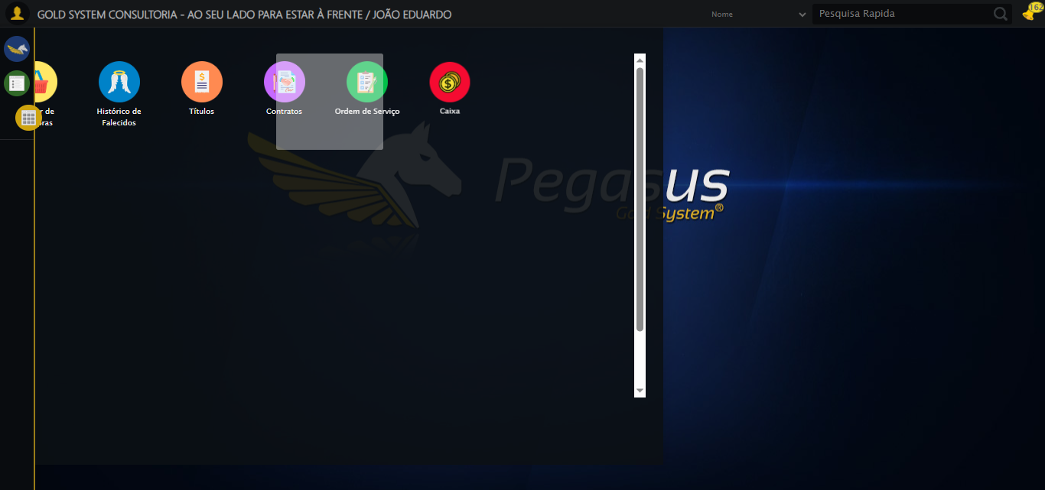

🔄 Clicando em Consulta de PIMS...

✅ Clicando em Consulta de PIMS realizada com sucesso.

Screenshot: clicando em consulta de pims

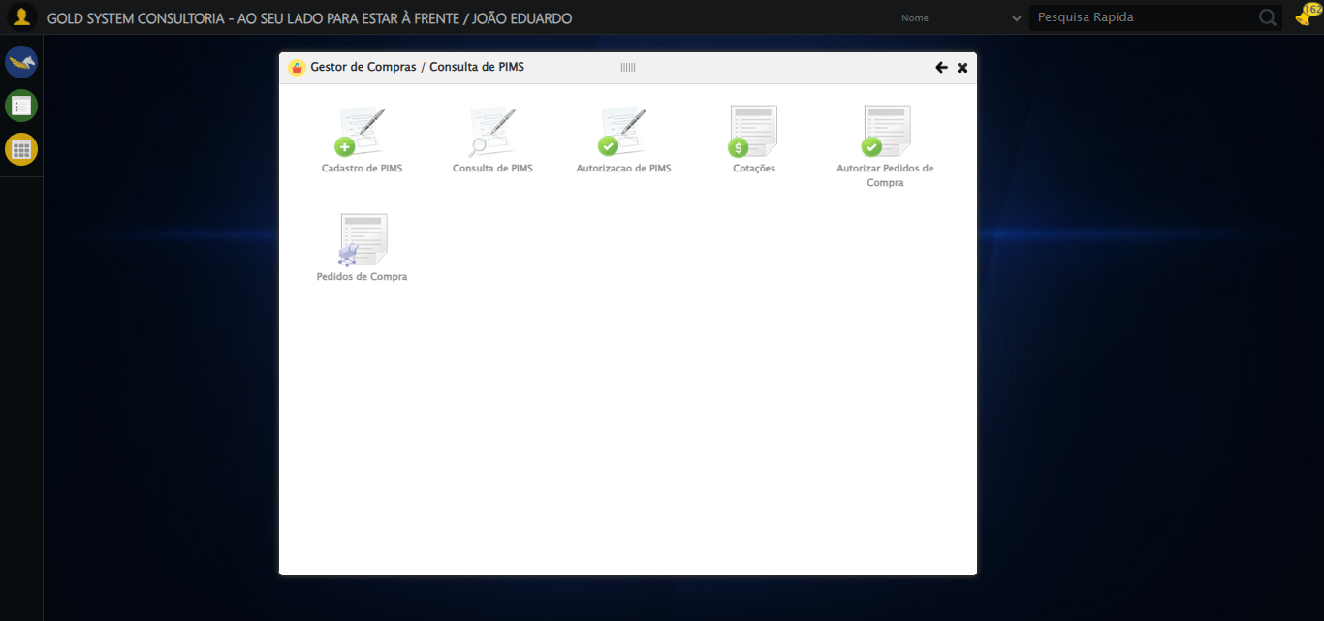

🔄 Preenchendo Número do PIMS...

✅ Preenchendo Número do PIMS realizada com sucesso.

Screenshot: preenchendo número do pims

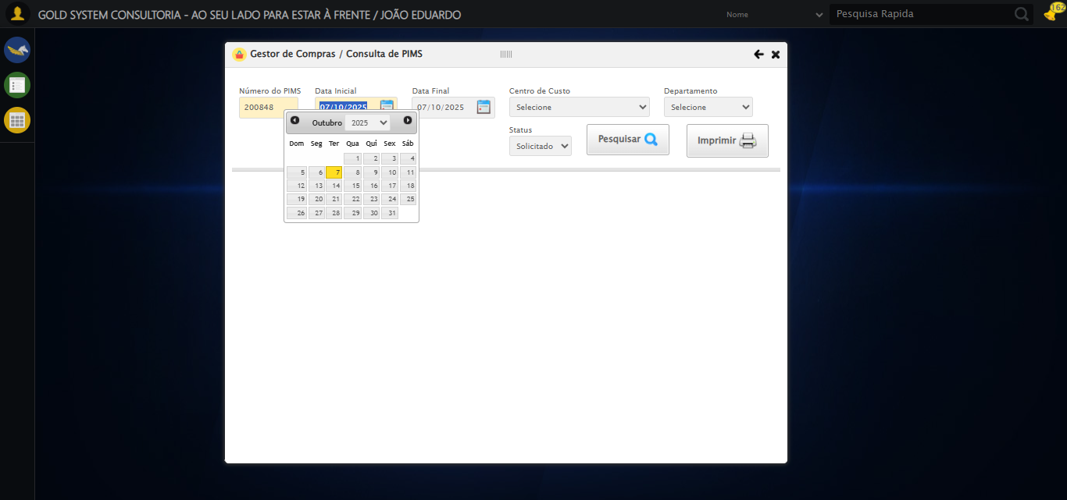

🔄 Preenchendo Data inicial...

✅ Preenchendo Data inicial realizada com sucesso.

Screenshot: preenchendo data inicial

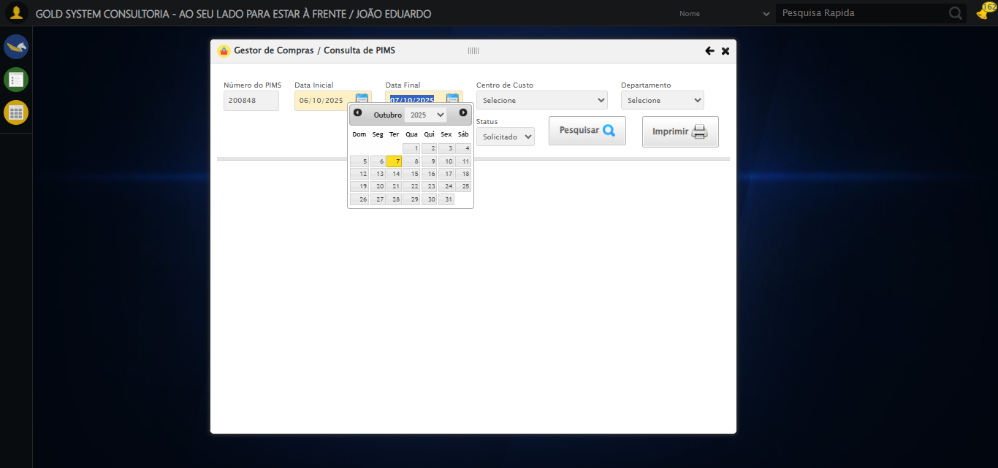

🔄 Selecionando Centro de Custo...

✅ Selecionando Centro de Custo realizada com sucesso.

Screenshot: selecionando centro de custo

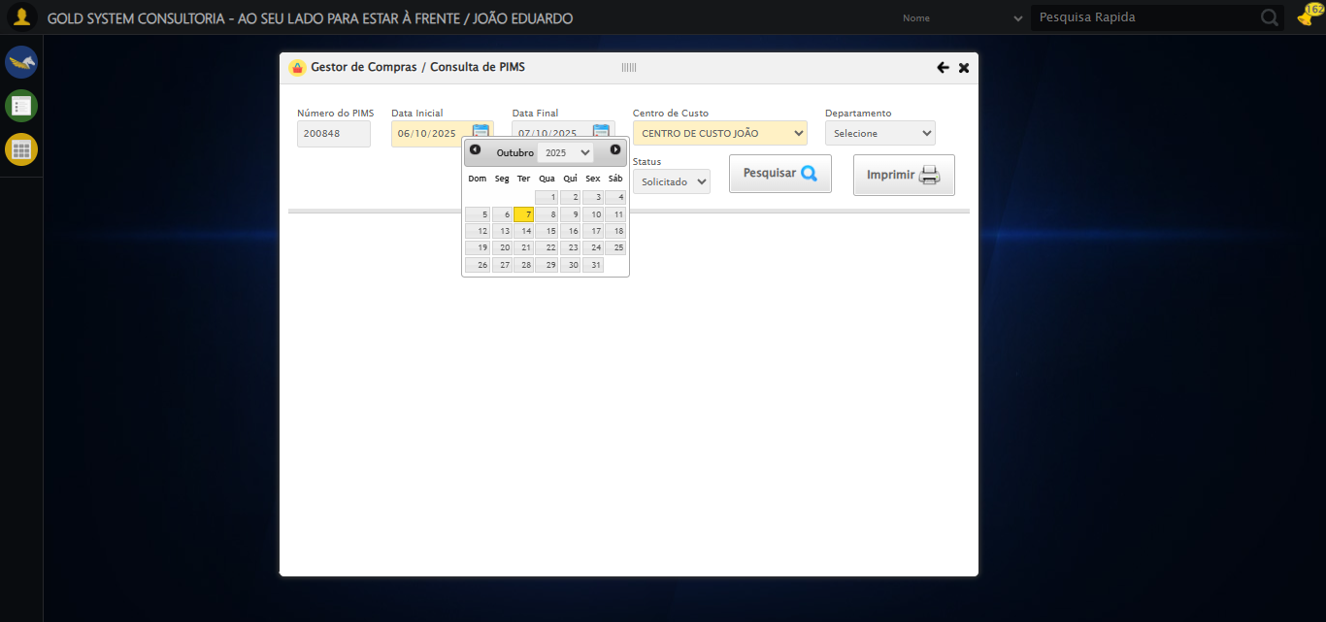

🔄 Selecionando Departamento...

✅ Selecionando Departamento realizada com sucesso.

Screenshot: selecionando departamento

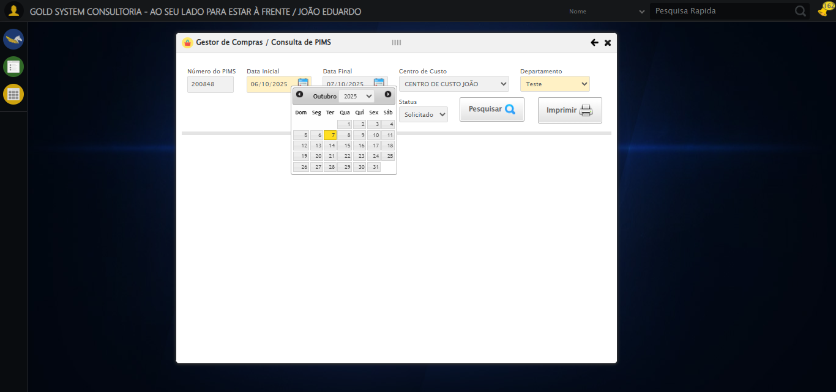

🔄 Selecionando Status...

✅ Selecionando Status realizada com sucesso.

Screenshot: selecionando status



🔄 Realizando consulta...

✅ Realizando consulta realizada com sucesso.

Screenshot: realizando consulta

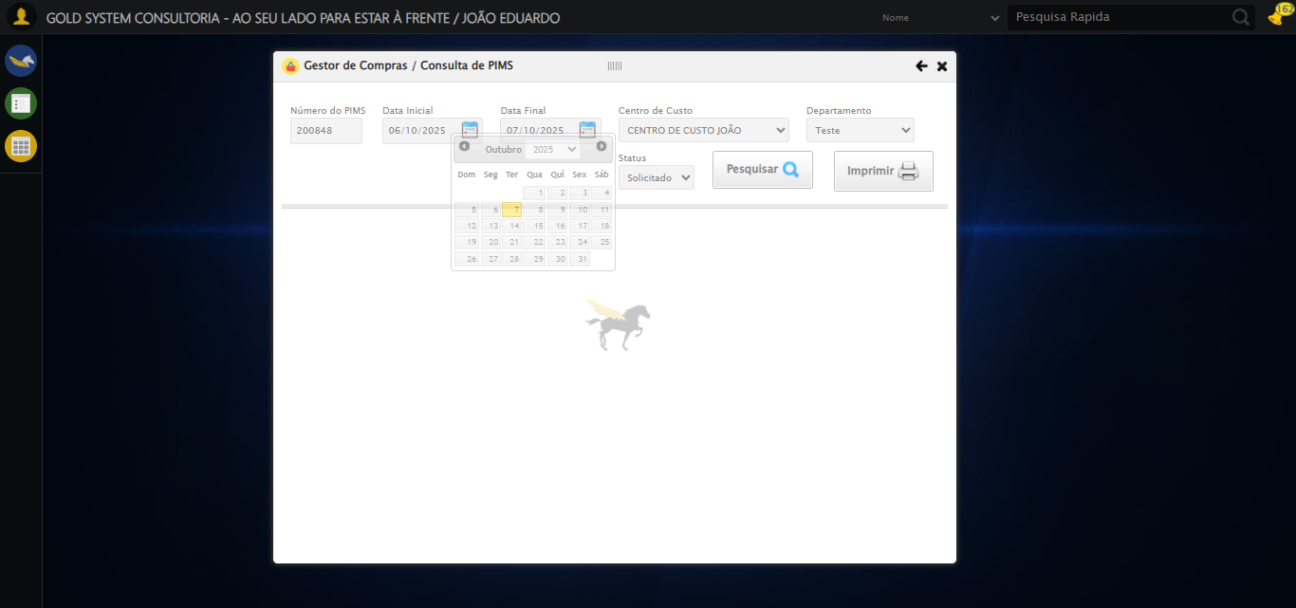

🔄 Alterando Quantidade do Serviço...

⚠️ Tentativa 1 falhou: Message:   
Stacktrace:  
 GetHandleVerifier [0x0xfec333+65459]  
 GetHandleVerifier [0x0xfec374+65524]  
 (No symbol) [0x0xe0d973]  
 (No symbol) [0x0xe576e7]  
 (No symbol) [0x0xe57a8b]  
 (No symbol) [0x0xe9dea2]  
 (No symbol) [0x0xe79e44]  
 (No symbol) [0x0xe9b606]  
 (No symbol) [0x0xe79bf6]  
 (No symbol) [0x0xe4b38e]  
 (No symbol) [0x0xe4c274]  
 GetHandleVerifier [0x0x126eda3+2697763]  
 GetHandleVerifier [0x0x1269ec7+2677575]  
 GetHandleVerifier [0x0x1014194+228884]  
 GetHandleVerifier [0x0x10049f8+165496]  
 GetHandleVerifier [0x0x100b18d+192013]  
 GetHandleVerifier [0x0xff47d8+99416]  
 GetHandleVerifier [0x0xff4972+99826]  
 GetHandleVerifier [0x0xfdebea+10346]  
 BaseThreadInitThunk [0x0x755bfcc9+25]  
 RtlGetAppContainerNamedObjectPath [0x0x773a82ae+286]  
 RtlGetAppContainerNamedObjectPath [0x0x773a827e+238]

⚠️ Tentativa 2 falhou: Message:   
Stacktrace:  
 GetHandleVerifier [0x0xfec333+65459]  
 GetHandleVerifier [0x0xfec374+65524]  
 (No symbol) [0x0xe0d973]  
 (No symbol) [0x0xe576e7]  
 (No symbol) [0x0xe57a8b]  
 (No symbol) [0x0xe9dea2]  
 (No symbol) [0x0xe79e44]  
 (No symbol) [0x0xe9b606]  
 (No symbol) [0x0xe79bf6]  
 (No symbol) [0x0xe4b38e]  
 (No symbol) [0x0xe4c274]  
 GetHandleVerifier [0x0x126eda3+2697763]  
 GetHandleVerifier [0x0x1269ec7+2677575]  
 GetHandleVerifier [0x0x1014194+228884]  
 GetHandleVerifier [0x0x10049f8+165496]  
 GetHandleVerifier [0x0x100b18d+192013]  
 GetHandleVerifier [0x0xff47d8+99416]  
 GetHandleVerifier [0x0xff4972+99826]  
 GetHandleVerifier [0x0xfdebea+10346]  
 BaseThreadInitThunk [0x0x755bfcc9+25]  
 RtlGetAppContainerNamedObjectPath [0x0x773a82ae+286]  
 RtlGetAppContainerNamedObjectPath [0x0x773a827e+238]

⚠️ Tentativa 3 falhou: Message:   
Stacktrace:  
 GetHandleVerifier [0x0xfec333+65459]  
 GetHandleVerifier [0x0xfec374+65524]  
 (No symbol) [0x0xe0d973]  
 (No symbol) [0x0xe576e7]  
 (No symbol) [0x0xe57a8b]  
 (No symbol) [0x0xe9dea2]  
 (No symbol) [0x0xe79e44]  
 (No symbol) [0x0xe9b606]  
 (No symbol) [0x0xe79bf6]  
 (No symbol) [0x0xe4b38e]  
 (No symbol) [0x0xe4c274]  
 GetHandleVerifier [0x0x126eda3+2697763]  
 GetHandleVerifier [0x0x1269ec7+2677575]  
 GetHandleVerifier [0x0x1014194+228884]  
 GetHandleVerifier [0x0x10049f8+165496]  
 GetHandleVerifier [0x0x100b18d+192013]  
 GetHandleVerifier [0x0xff47d8+99416]  
 GetHandleVerifier [0x0xff4972+99826]  
 GetHandleVerifier [0x0xfdebea+10346]  
 BaseThreadInitThunk [0x0x755bfcc9+25]  
 RtlGetAppContainerNamedObjectPath [0x0x773a82ae+286]  
 RtlGetAppContainerNamedObjectPath [0x0x773a827e+238]

✅ Alterando Quantidade do Serviço realizada com sucesso.

Screenshot: alterando quantidade do serviço

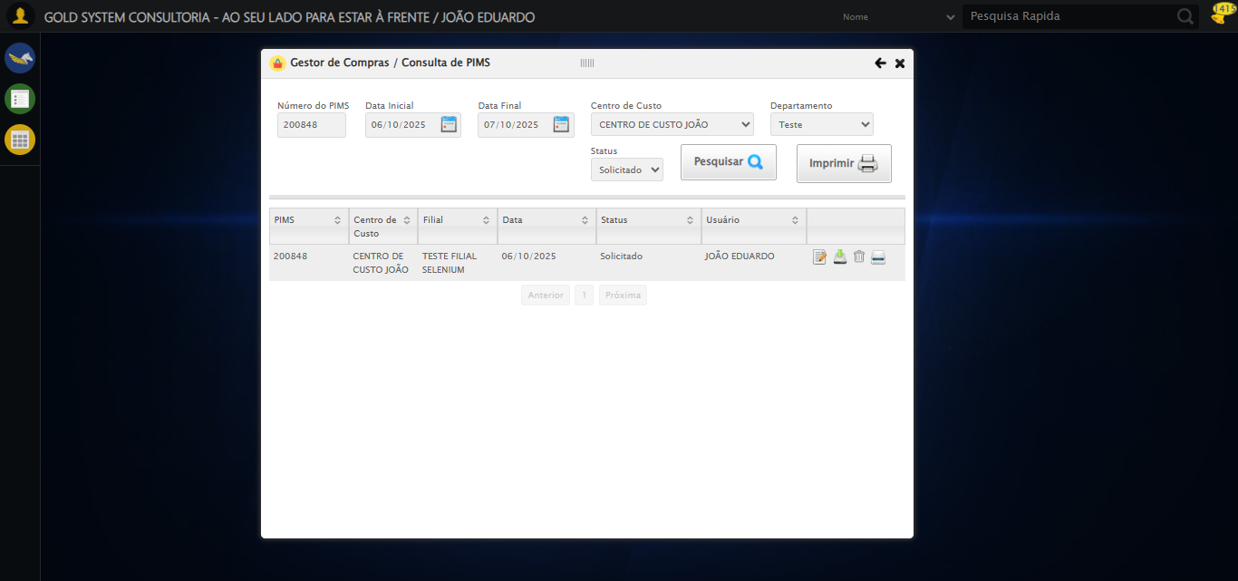

🔄 Alterando Quantidade do Produto...

✅ Alterando Quantidade do Produto realizada com sucesso.

Screenshot: alterando quantidade do produto



🔄 Adicionando mensagem no Serviço...

❌ Erro ao clicar robusto: Message:   
Stacktrace:  
 GetHandleVerifier [0x0xfec333+65459]  
 GetHandleVerifier [0x0xfec374+65524]  
 (No symbol) [0x0xe0d973]  
 (No symbol) [0x0xe576e7]  
 (No symbol) [0x0xe57a8b]  
 (No symbol) [0x0xe9dea2]  
 (No symbol) [0x0xe79e44]  
 (No symbol) [0x0xe9b606]  
 (No symbol) [0x0xe79bf6]  
 (No symbol) [0x0xe4b38e]  
 (No symbol) [0x0xe4c274]  
 GetHandleVerifier [0x0x126eda3+2697763]  
 GetHandleVerifier [0x0x1269ec7+2677575]  
 GetHandleVerifier [0x0x1014194+228884]  
 GetHandleVerifier [0x0x10049f8+165496]  
 GetHandleVerifier [0x0x100b18d+192013]  
 GetHandleVerifier [0x0xff47d8+99416]  
 GetHandleVerifier [0x0xff4972+99826]  
 GetHandleVerifier [0x0xfdebea+10346]  
 BaseThreadInitThunk [0x0x755bfcc9+25]  
 RtlGetAppContainerNamedObjectPath [0x0x773a82ae+286]  
 RtlGetAppContainerNamedObjectPath [0x0x773a827e+238]

✅ Adicionando mensagem no Serviço realizada com sucesso.

Screenshot: adicionando mensagem no serviço



⚠️ Nenhuma textarea encontrada (tentativa 1/5)

⚠️ Nenhuma textarea encontrada (tentativa 2/5)

⚠️ Nenhuma textarea encontrada (tentativa 3/5)

⚠️ Nenhuma textarea encontrada (tentativa 4/5)

❌ ERRO FATAL: Nenhuma textarea foi encontrada na página.

Screenshot: erro_fatal



✅ Teste concluído.

❌ Teste finalizado com erros.